Fonctions | Représentation graphique de fonctions  Tableau de valeurs | Graph 85

Tracer la courbe représentative de la fonction définie sur l’intervalle [0;2]. Éditer le tableau de valeurs de cette fonction.
Remarque : les captures d'écran peuvent être légèrement différentes
Définir une fonction
Icône  Introduire la fonction par exemple en Y1.  Valider avec la touche EXE .  Utiliser la touche X,T pour la variable X. | 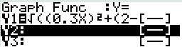  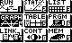
Régler la fenêtre d’affichage

Instruction V-Window (touches SHIFT F3 ).  Régler les paramètres comme sur l’écran ci-contre.  Utilisez les flèches pour changer de ligne.  Touche EXE puis instruction DRAW. | 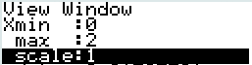  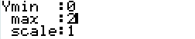
Tracer la courbe représentative

Instruction DRAW (touche F4 ).  Représenter la courbe ci-contre | 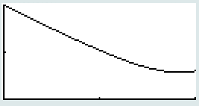
Régler les paramètres du tableau de valeurs

Icône puis instruction SET (touche F5 ).  Régler les paramètres comme sur l’écran ci-contre.  Strt : valeur initiale (1ère valeur du tableau).  End : valeur finale (dernière valeur du tableau).  Ptch : pas du tableau (écart entre deux valeurs successives).  Touche EXIT pour revenir à l’écran précédent. | 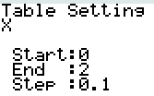
Afficher le tableau de valeurs

Instruction TABL (touche F4 ou F6 ).  Reproduire la table ci-contre  Si l’écran n’affiche pas toutes les valeurs souhaitées, on peut se déplacer dans la table à l’aide des flèches.  A partir de quelle valeur est-on en dessous de 0,6 ? | 

